Verkeersbesluit parkeerplaatsen opladen elektrische motorvoertuigen Teunisbloemlaan | 

Zaaknummer: Z20-071754
Burgemeester en wethouders van Amstelveen besluiten om in het zuidelijke gedeelte van de Teunisbloemlaan bij de kruising met de Zilverschoonlaan de aanwijzing van twee parkeerplaatsen als parkeerplaats voor het opladen van elektrische motorvoertuigen in te trekken en bij deze parkeerplaatsen af te zien van plaatsing van bord E4 van bijlage 1 van het Reglement verkeersregels en verkeerstekens 1990 (RVV1990) met onderborden. Op de bebordingstekening PAB-PV-2020-168 is aangegeven voor welke plaatsen de aanwijzing vervalt.
Wettelijke grondslag
Het besluit is gebaseerd op:
- de Wegenverkeerswet 1994 (WVW 1994);
- het Reglement verkeersregels en verkeerstekens 1990;
- het Besluit administratieve bepalingen inzake het wegverkeer (BABW).
Motivering
Het besluit strekt conform artikel 2 Wegenverkeerswet 1994 tot:
- het zoveel mogelijk waarborgen van de vrijheid van het verkeer (lid 1d);
- het voorkomen of beperken van door het verkeer veroorzaakte overlast, hinder of schade alsmede de gevolgen voor het milieu, bedoeld in de Wet milieubeheer (lid 2a);
- het bevorderen van een doelmatig of zuinig energiegebruik (lid 3a).
Het besluit wordt als volgt gemotiveerd:
Burgemeester en wethouders hebben bij hun besluit van 17 juni 2020 zaaknummer Z-20-042576 vier parkeerplaatsen in de Teunisbloemlaan aangewezen als parkeerplaats voor het opladen van elektrische motorvoertuigen. Daarbij is aangegeven dat deze parkeerplaatsen alleen gebruikt mogen worden voor het opladen van deze motorvoertuigen. Het besluit was gebaseerd op informatie van de aanbieder van de laadpalen over de verwachte behoefte aan laadmogelijkheden in de directe omgeving. Tegen het genoemde besluit is bezwaar gemaakt. Naar aanleiding daarvan is contact opgenomen met de aanbieder. De aanbieder heeft aangegeven dat uit nieuwe inzichten over de vraag naar oplaadmogelijkheden voor elektrische motorvoertuigen in de directe omgeving blijkt dat twee parkeerplaatsen voor het opladen op dit moment voldoende is. Dit betekent dat het aantal van vier plaatsen kan worden teruggebracht naar twee plaatsen. Voor de twee op de tekening aangegeven parkeerplaatsen vervalt de aanwijzing als parkeerplaats voor het opladen van elektrische motorvoertuigen. Dit zijn de derde en vierde parkeerplaats in de parkeerhaven gezien vanuit het noorden. Bij deze plaatsen was nog geen bord E4 van genoemde bijlage met onderborden geplaatst. De daarnaast gelegen twee meest noordelijke parkeerplaatsen in de parkeerhaven zijn inmiddels ingericht als parkeerplaats voor het opladen van elektrische motorvoertuigen.
Overeenkomstig artikel 24 van het BABW is overleg gepleegd met een namens de korpschef van de regiopolitie Amsterdam-Amstelland gemandateerde specialist van het team Verkeersadvisering over
het aanwijzen van dergelijke oplaadpunten. De specialist heeft daarbij aangegeven geen bezwaren te hebben tegen het bestemmen van bestaande parkeerplaatsen voor het opladen van elektrische motorvoertuigen of het vervallen daarvan.
Bevoegd gezag
Verkeersbesluiten worden genomen door burgemeester en wethouders voor zover zij betreffen het verkeer op de wegen, welke niet in beheer zijn bij het Rijk, de provincie of een waterschap (artikel 18, lid 1, onder d, WVW 1994). Het mandaatbesluit van burgemeester en wethouders is van toepassing. Er is ondermandaat verleend aan de juridisch adviseur verkeer van de gemeente.
De genoemde parkeerplaatsen liggen binnen de bebouwde kom en zijn in beheer bij de gemeente Amstelveen.
Tekening
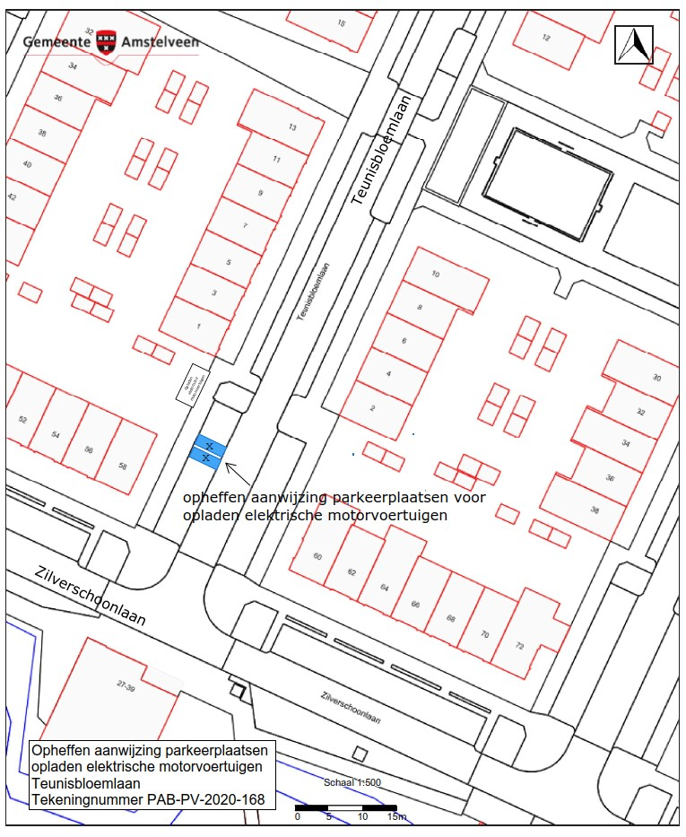

Amstelveen, 19 oktober 2020
Burgemeester en wethouders van de gemeente Amstelveen,
namens dezen,

mr. J.C.M. Otten
juridisch adviseur verkeer

Mogelijkheid tot het indienen van een bezwaarschrift
Tegen dit besluit kunnen belanghebbenden binnen zes weken na bekendmaking een bezwaarschrift indienen. Het bezwaarschrift moet worden ondertekend. Het bevat ten minste de naam en het adres van de indiener, de dagtekening, een omschrijving van het besluit waartegen het bezwaar is gericht en de gronden van het bezwaar. Zo mogelijk meldt u uw e-mailadres en het telefoonnummer waarop u overdag te bereiken bent.
Het bezwaarschrift richt u aan het College van burgemeester en wethouders van Amstelveen, t.a.v. Juridische Zaken, Postbus 4, 1180 BA Amstelveen.
Digitaal bezwaar maken is ook mogelijk. Dit kan via www.amstelveen.nl/bezwaarschrift. Hiervoor moet u wel over een elektronische handtekening (DigiD) beschikken.
Mogelijkheid tot het aanvragen van een voorlopige voorziening
Als u bezwaar maakt, geldt de beslissing nog wel. Wilt u dat het gemeentelijke besluit tijdens uw bezwaarprocedure tijdelijk wordt opgeschort? Dien dan een verzoek om voorlopige voorziening in bij de voorzieningenrechter van de rechtbank. Als de voorzieningenrechter uw verzoek toekent, is het besluit opgeschort.
Een verzoek dient u in bij de Voorzieningenrechter van de Rechtbank Amsterdam, Postbus 75850, 1070 AW Amsterdam. Aan het verzoek zijn kosten verbonden.

